Справка о проведении семинара молодых специалистов.

Семинар №2
25 январь

Тематика заседаний | дата | Ответственные лица
Семинар №2
1. Практикум «Современный урок: структура и конструирование» | Январь | Сайпулаева П Д
2. Подготовить памятки-рекомендации:  - как подготовить современный урок;  - виды и типы уроков;  - как анализировать урок. |  | Наставники
3. Час психолога. «Проблемы дисциплины на уроках». Практикум по решению педагогических ситуаций. |  | Мол специалисты, уч предметники, психолог.

По первому вопросу с докладом выступила учитель русского языка и литературы Сайпулаева П Д. Ознакомила молодых специалистов со структурой и конструированием современного урока. Обсуждали каждый этап урока. Также молодые специалисты ознакомились с содержанием портолио Сайпулаевой П Д.
Психолог школы организовала круглый стол «Проблемы дисциплины на уроках», где молодые специалисты могли задавать все интересующие их вопросы. Обсуждали учебные ситуации, ставили воспитательные задачи.

В ходе семинара были посещены уроки более опытных учителей, произведен их анализ. Учителя-наставники подготовили памятки «Как подготовить современный урок», «Виды и типы уроков», «Как анализировать урок».

Завуч по НМР Газиева У М

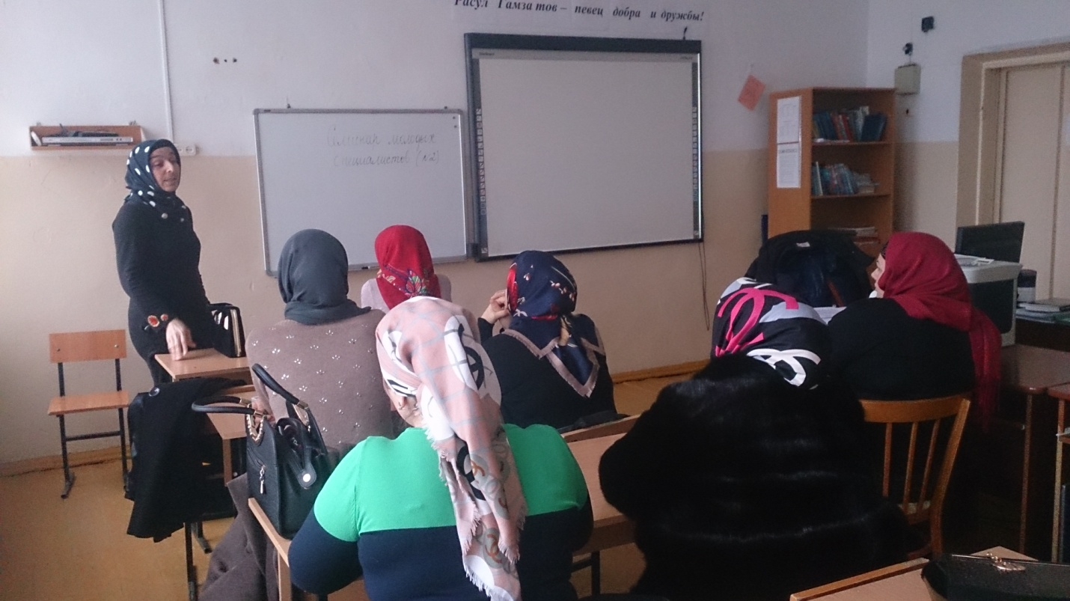

Выступление Сайпулаевой П Д

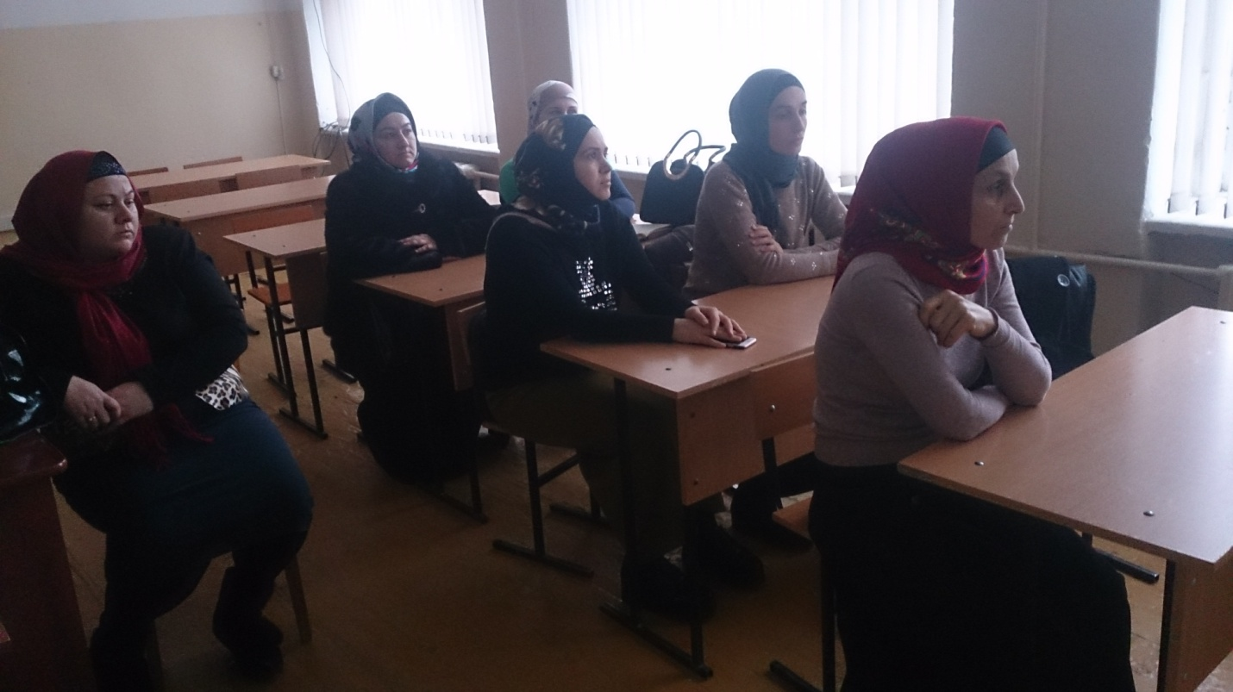

Круглый стол

